Белорусский государственный университет

информатики и радиоэлектроники

Лабораторная работа №4 по теме:

**“**Создание отчетов в Tableau.”

Вариант 2

Выполнил: Белявская А.С.

Проверил: Кунцевич А.А.

Минск, 2019

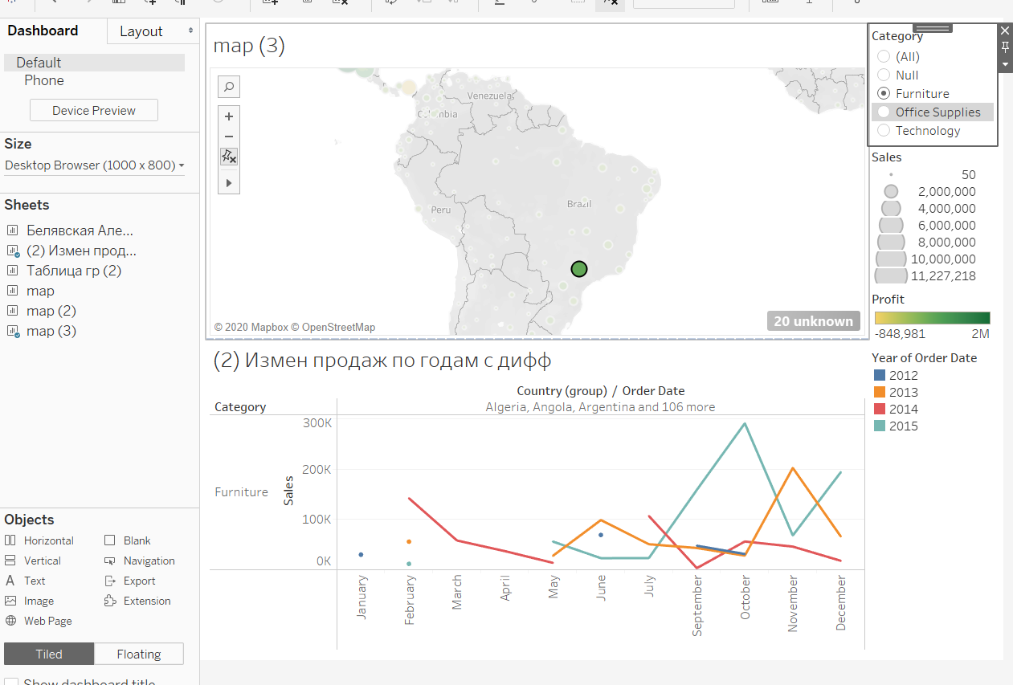

Рисунок 1 – Созданный отчет

При создании отчета использовались Worksheets, созданные в предыдущей ЛР. Также фильтр категорий, используемый ранее в файле map(3) был применен ко всему отчету. Таким образом, он позволяет отслеживать изменения продаж как на карте, так и на графике.

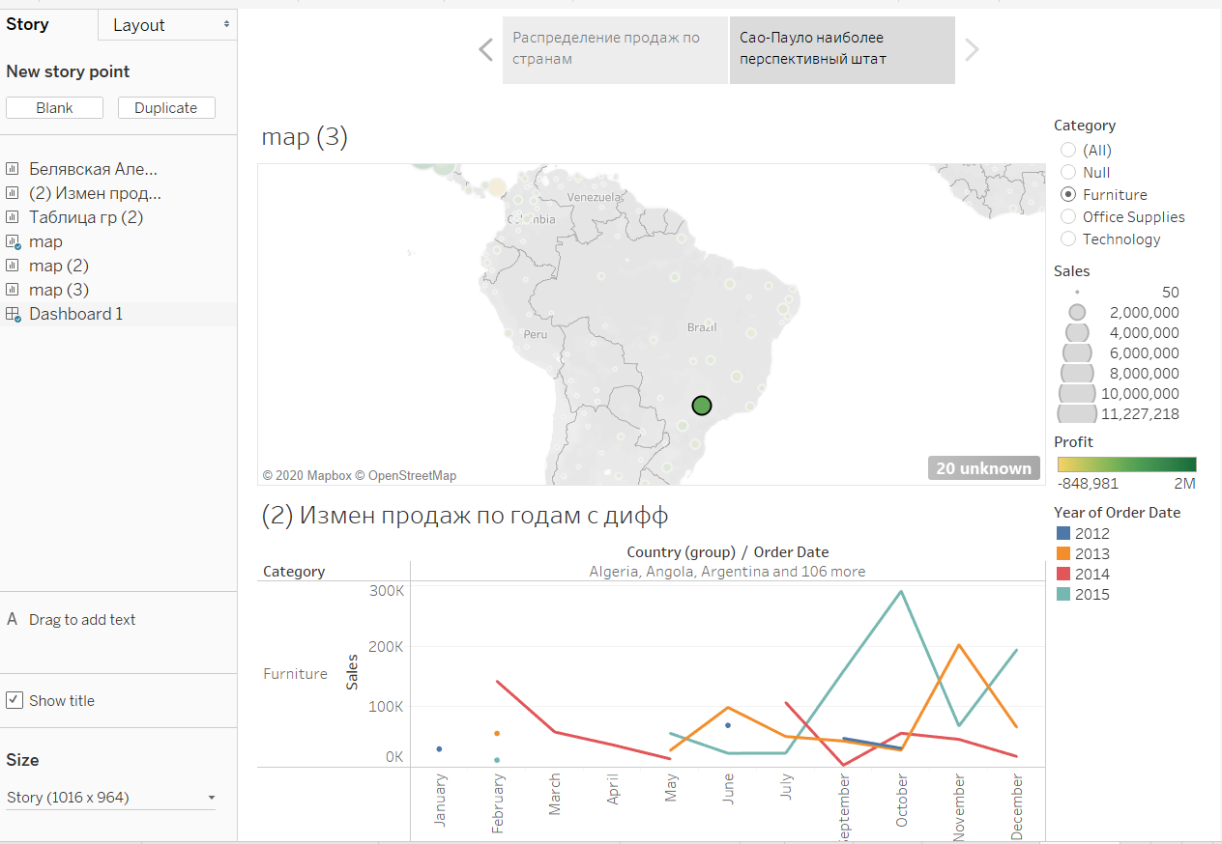

Рисунок 2 – Пометка созданной истории

В историю был внесен созданный ранее отчет с пометкой о САо-Пауло.